空间网格模型在箱梁桥中的应用

刘超¹，徐栋¹
（1. 同济大学桥梁工程系，上海市 200092）

摘要：提出了适合桥梁整个断面应力分析的空间网格计算模型。该模型包含了除泊松效应以外的全部空间效应，可以精确地模拟箱梁各个部分的应力。同时，对箱梁桥箱梁断面中相对较为薄弱的应力位置进行了分析。采用提出的空间网格模型，计算和分析了一座跨径布置为(75+130+75)米的双幅预应力混凝土连续刚构桥梁——重庆新滩綦江大桥箱梁断面的剪应力和主拉应力。空间网格模型是值得进一步研究的，它能够被运用到更多的桥梁形式中，特别适合新颖的桥梁形式研究。
关键词：空间网格模型；混合钢束布置方法；大跨径连续刚构桥梁；剪应力；主拉应力
中图分类号: U448.34

Application of space frame lattice model in a box-girder bridge

LIU Chao¹, XU Dong¹
(1. Department of Bridge Engineering, Tongji University, Shanghai, 200092)

Abstract: The space frame lattice model, which is suitable for stress analysis of entire cross-section of bridge, was presented. The model can accurately simulate the stress in every part of box-girder because it takes all the space effects of bridge except Poisson into consideration. The relatively weaker position of stress in box-girder section was analyzed. By using the presented space frame lattice model, the shear stresses and principle tensile stresses of the box girder cross-section in Xintan Bridge, which is a continuous prestressed concrete rigid frame bridge with the (75+130+75) m span, were calculated and analyzed. In addition, the space frame lattice model is worth further investigating. It can be applied to more bridge pattern.
Key words: space frame lattice model; mixed tendon layout method; long-span continuous rigid frame bridge; shear stress; principle tensile stress
1 引言
目前，用于桥梁结构整体计算常用的模型有：3自由度直梁单元的平面杆系模型、自由度为6个或大于6个的空间梁单元模型和Hambly“剪力柔性”平面梁格模型^{[1]}。以上三种模型均可在不同方面满足桥梁设计的需要。这里要提到另一种模型：空间网格模型。基本上所有复杂的桥梁结构可以离散成“板”构成，例如一个箱梁可以分解为顶板、底板以及多块腹板构成，如图1所示。这些板可以是钢的，可以是混凝土的，或其他任意材料的。于是，这些板元便可以“组合”成全混凝土截面、全钢截面、部分是钢的部分是混凝土的截面（钢－混凝土结合梁）、以及其他任意几种不同材料组成的截面。一个板元又可以由十字交叉的正交梁格组成，如同济大学大礼堂是反过来将梁格组成“板”，桥梁横向分布计算中的比拟正交异性板法同样也是将板比拟成正交梁格。一片正交梁格就像是一张“网”，一个结构有多少块板构成，就可以用梁格表示成多少张“网”。这样，空间桥梁结构可以用空间网格
图1 由“板”表达的单箱双室箱梁截面
Fig.1 Box girder section in the form of slab

来表达。
图2示出了一个预应力混凝土单箱双室箱梁桥的空间网格模型。同以上计算模型相同, 空间网格系模型同样可以模拟桥梁悬臂施工、预应力施工至成桥以及活载加载的全过程，且可以较为方便地考虑各种温差的空间分布。模型包含了除泊松效应以外的全部空间效应，甚至包含顶底板预应力锚头处的局部效应、以及任意杆件某一力学特征的影响面（如剪力）。
在由空间网格模型构成的箱梁结构中，纵向的效应（轴力、弯矩）由纵向梁格承受；横向的效应（框架、畸变）由横向梁格承受；箱梁截面的扭转、畸变效应实际转化成腹板梁格的剪力差；箱梁截面顶板、底板的剪力滞效应由纵向梁格的受力不同而显现。对这个计算模型而言，没有如弯、坡、斜、宽、结合梁、索结构等桥型差异，最后的计算结果均是以纵横梁格的受力来体现的^{[2][3]}。
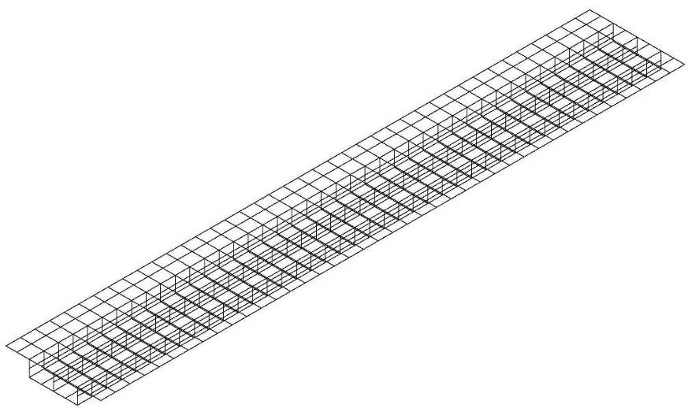
- 全桥空间网格模型
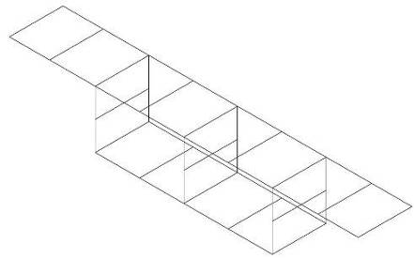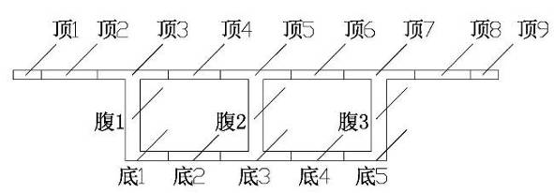
（b）截取一个节段 （c）截面划分

图2 空间网格表达的预应力混凝土单箱双室箱梁桥
Fig.2 Prestressed concrete box girder section in the form of space frame lattice

采用空间网格模型分析箱梁结构，可以整体考虑几乎所有荷载和空间效应，无须使用多套软件进行近似“嫁接”，将使桥梁计算分析达到一个新的深度。国内各种主要计算方法的计算特点及对箱梁空间受力的分析情况见表1。

表1 混凝土箱梁桥各种主要计算方法比较一览表
Tab.1 List of main computing methods for concrete box girder bridge
箱梁计算方法 |  | 纵向弯曲 | 自由扭转 | 约束扭转翘曲 | 畸变翘曲 | 畸变横向挠曲 | 剪力滞 | 横向弯曲（包括桥面板） | 不满足平面假定的空间效应
方法1 | 纵向：三自由度直梁单元；  横向：框架计算 | √ | 采用放大系数估算 |  |  |  |  | √
方法2 | 纵向：七自由度空间梁单元＋BEF法计算畸变；  横向：框架计算 | √ | √ | √ | √ | √ |  | √
方法3 | 纵向：Hambly剪力柔性平面梁格；  横向：框架计算 | √ | √ | √ | √ |  |  | √ | √
方法4 | 空间网格模型 | √ | √ | √ | √ | √ | √ | √ | √
2 混凝土箱梁截面上需关注的位置
图3为一个单箱单室箱梁截面的弯曲剪力流、自由扭转剪力流、约束扭转剪力流的分布图形^{[4]}。
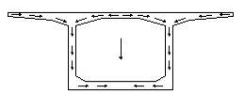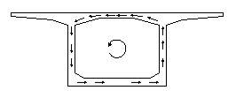
a）弯曲剪力流 b）自由扭转剪力流
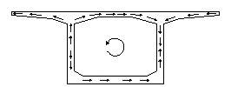
c）约束扭转剪力流
图3 单箱单室箱梁截面剪力流
Fig.3 Shear flow in single cell box girder section

可以看出，箱型截面剪应力的分布特点决定了箱型截面的剪应力计算和抗剪设计不能仅仅针对腹板，而应针对包括顶板和底板的整个截面。对于左右对称的单箱单室截面，由于弯曲剪力流0点位于顶底板的中点，所以本来是超静定的箱型截面腹板的剪应力计算“恰好”与静定的开口截面剪应力计算相同，于是腹板剪应力的计算完全可以采用材料力学公式精确计算。而箱型截面腹板剪应力沿腹板基本相同，近似是矩形。
对于箱梁截面的顶板和底板，由于在预应力结构的设计中截面上下缘在正常使用阶段一般以不出现拉应力控制，故截面上下缘的纵向预压应力在正截面可能基本已经被“消耗”掉，而腹板的中部往往还留存有纵向预压应力。由于沿腹板的剪应力分布基本相同，故主拉应力的最大值可能出现在截面上下缘附近，特别是顶底板与腹板的交界位置。由于顶板通常配置有横向预应力钢束或较多的横向普通钢筋，钢束（钢筋）的配置方向与顶板剪力流方向一致，故顶板一般较少发生剪切开裂问题。
需要关注的是底板，底板在平面内一般采用构造配筋，通常比较薄弱，同时现行设计方法对这里似乎不太“关注”。而在腹板与底板交界位置，腹板剪力流与底板剪力流大小是相同的，所以可以设想这里的剪应力数值甚至大于腹板内的剪应力。图4中的D点是底板加腋起始位置，为底板面内受力，如图5。
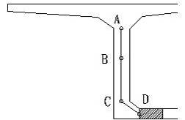
图4 应力计算位置示意图 图5 D点面内应力
Fig.4 Diagram of stress calculation points Fig.5 In-plane stresses at Point D

需要特别指出的是，对于D点的主拉应力，由于是底板面内方向，最不利位置在底板加腋的根部，竖向预应力对此处的主应力是无能为力的。由于在混凝土箱梁桥中恒载效应是主要的，故减小该处剪应力（主拉应力）的最有效的方法是优化纵向配束，以降低截面上的剪力，从而减小流过底板的弯曲剪力流。反之，若配束不当，在底板上合成的主拉应力超过实际的混凝土极限拉应力，则会在底板平面内产生斜向开裂；若底板配筋不足导致底板构造钢筋屈服造成混凝土之间的错动，则会明显影响箱梁的纵向受力和变形。而一旦发生如上情况，便在开裂区域内原箱梁截面由闭口转变为开口，腹板剪应力将会增大。文献[5]计算分析了这种情况，并得到结论：箱梁底板开裂后，箱梁由闭口截面变成为开口截面，腹板的最大剪应力增大，剪应力提高范围在10％到22％之间。尤其对于不在连续梁根部附近的腹板加厚区域，开裂后腹板剪应力增大系数绝大多数在15％～20％之间。
图6 箱梁截面示意图
Fig.6 Diagram of box girder section

3 空间网格模型在箱梁桥中的应用
3.1工程概述
新滩綦江公路大桥总长496.42米，主跨为75+130+75米的大跨径连续刚构桥，全桥宽33.5米，分左、右两幅，于2008年10月主体工程完工。为便于比较，两幅桥的设计参数尽量统一，即采用相同的梁高及截面尺寸、相同的混凝土标号与普通钢筋配置、相同的荷载效应及其组合，两幅桥均采用挂篮节段悬臂浇注施工。左半幅桥主梁采用三向体内预应力体系(见图8)；右半幅桥主梁纵向采用体内、体外混合的预应力体系(见图9、图10），横向预应力与左幅桥相同，无竖向预应力。
单幅桥为单箱单室预应力混凝土箱梁，箱梁顶宽16.75米，底宽9.25米。主梁采用单箱单室，见图6（单位：cm）,桥梁立面见图7。箱梁根部高7.8米，跨中及边跨端部箱梁高3.0米，采用1.8次抛物线变化。
桥梁的施工、成桥及转向块处体外索照片见图11。
图7 桥梁立面图 图8 左半幅体内预应力束布置图(单位:cm)
Fig.7 Elevation view of Xintan Bridge Fig.8 Layout diagram of internal prestressing tendons
in left side of the bridge
图9 右半幅体内预应力束布置图(单位:cm) 图10 右半幅体外预应力束布置图(单位:cm)
Fig.9 Layout diagram of internal prestressing tendons Fig.10 Layout diagram of external prestressing tendons
in the right side of the bridge in the right side of the bridge
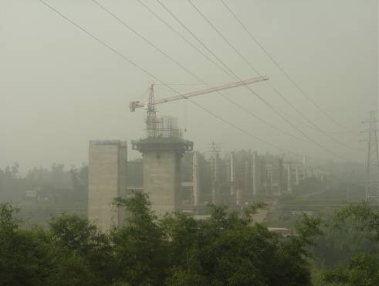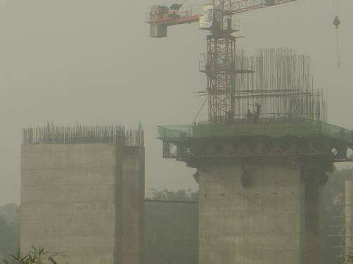
施工照片
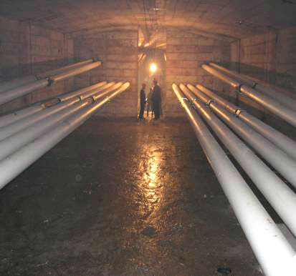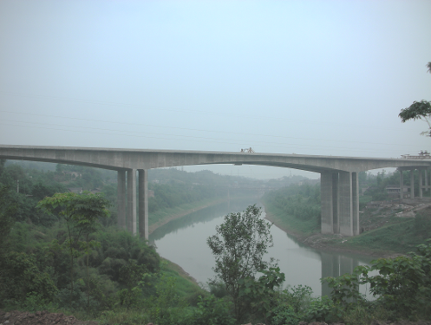
体外束照片 成桥照片
图11 新滩綦江公路大桥照片
Fig.11 Photographs of Xintan Bridges
采用空间网格计算模型，对重新新滩綦江大桥箱梁的应力状况进行计算分析。

3.2计算模型
大桥左半幅空间网格模型共1674节点，3222个单元；大桥右半幅空间网格模型增加了体外预应力单元，共1774节点，3310个单元，体外预应力束作为独立的单元通过刚臂于梁体混凝土相连，即刚臂连接转向块与梁轴。在刚臂与梁轴连接点处设置一橡胶元单元，用来调节体外预应力钢束与转向块之间的摩擦系数。例如，一个30米的简支梁桥计算模型见图12所示^{[6]}。

图12 体外束计算模型示例
Fig.12 Example of computation model of external tendons
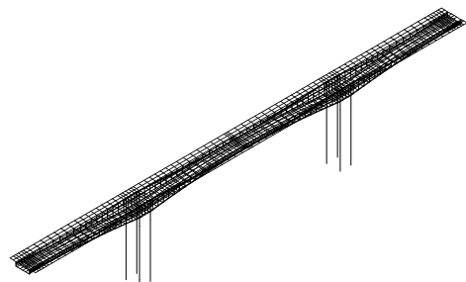
图13 右幅桥空间网格模型
Fig.13 Space frame lattice model of the right side of the bridge
左、右幅桥的梁体结构完全一致，右幅桥模型见图13。将箱梁顶板截面划分为9条纵向梁格，底板划分为7条纵向梁格，为了保证预应力的施加，将腹板划分为一根纵梁，腹板与顶底板相连处的纵梁采用虚梁来代替，虚梁仅起到传递荷载的作用，不计入自重，其内力不做分析，虚梁处的箱梁实际应力由腹板上下缘应力来分析，截面划分见图14。

图14 箱梁截面划分
Fig.14 Partition of box girder section

3.3施工过程
桥梁采用悬臂浇筑方法进行施工。在空间网格计算模型中考虑桥梁真实的施工过程，包括混凝土浇筑，体内预应力钢束的张拉，挂篮的安装、移动和拆除，边跨和中跨的合拢，体外预应力钢束的张拉，桥面二期铺装施工，徐变30年等。

3.4计算结果比较
按照真实施工阶段进行计算。选取截面上缘点A、截面下缘点B、腹板形心点C和底板梗腋与底板交接处点D四点进行计算分析，具体位置见图4。以下图中应力标识以拉为正、压为负，单位为MPa；位移单位为m。

1）恒载剪应力计算结果比较

左、右幅桥成桥30年后截面A、B、C、D四点的恒载剪应力见图15所示。其中，腹板A、B、C点的剪应力近似取相同数值。
(a) 腹板恒载剪应力 (b) D点恒载剪应力
图15 恒载剪应力
Fig.15 Shear stresses under dead load

2）主拉应力结果（标准效应组合）比较
以下为左右幅桥的主应力标准效应组合计算结果，考虑温度、沉陷等荷载效应。其中，左幅桥分考虑竖向预应力和不考虑竖向预应力作用两种情况。

a)腹板主拉应力比较(左幅桥不考虑竖向预应力) b)腹板主拉应力比较(左幅桥考虑竖向预应力)
c)D点主拉应力比较
图16 最大主拉应力比较
Fig.16 Comparison between principal tensile stresses in left and right spans

可见，左幅桥A、B、C、D四点的最大主拉应力均为应应力；右幅桥由于未配置竖向预应力，A、B、C、D四点的最大主拉应力均为拉应力，但最大不超过0.5MPa。

3.5小结
从以上算例可以看出，空间网格模型可以将箱梁结构各个位置的应力分析的更加精确和细腻，值得深入研究，它能够应用到更多的桥梁形式中，特别适合分析结构新颖的桥梁形式。
4 桥梁结构的空间分析方法评述
4.1 采用梁系的空间分析方法
规范建立时的结构计算结果与规范的要求是协调的，当时桥梁结构基本均由柔细窄梁组成，如由多道简支T梁或空心板组成的梁格结构，构件形式与规范协调。随着桥梁结构的发展，特别是箱型截面梁开始使用后，结构越来越大型化，截面构成与结构体系也越来越复杂。这些桥梁的结构形式和受力类型已经远远超出了规范“原型结构”所定义的结构特征。于是，规范和设计计算只能采用“两边靠拢”的方法，使现行规范体系继续适用于不同的桥梁结构体系。
由于计算的最根本目的是为了配筋，而国内外现行规范体系均针对梁，所以只有采用梁系计算方法，才能够与规范连通，其计算结果可直接用于配筋。可以说，在可预见的未来，规范的梁系本质不会改变。但是，如果我们把主梁称为内部，主梁之外的结构统称为外部，根据适用范围和解除超静定能力的不同，梁系计算方法也是有不同台阶的，如表2所示：
表2 梁系计算方法的本质
Tab.2 Essence of the calculation methods of the beam system
分类 | 分析方法 | 主梁以外的结构 | 主梁自身 | 主梁模型
第一台阶 | 平面杆系 | 平面分析（外部超静定） | 平面分析（内部超静定） | 三自由度单梁
第二台阶 | 准空间分析 | 空间分析（外部静定） | 平面分析（内部超静定） | 六自由度单梁
第三台阶 | 空间分析 | 空间分析（外部静定） | 空间分析（内部静定） | 空间网格或七自由度单梁
平面杆系分析方法无法将复杂的空间结构简化到一个平面上去，所以其外部、内部均是超静定的，解决的方法是用各种系数或近似方法去简化。
准空间分析方法可以将复杂的空间的结构在计算框架内建立计算模型（例如主梁采用单梁的“鱼骨”模型），所以其外部是“静定”的，计算结果是直接的。但是，这种方法对于主梁本身却仍然无法“解构”超静定，解决的途径依然与平面杆系计算方法相同，即采用各种系数或近似方法去简化。
空间网格分析方法是真正的空间分析，同时“解开”了桥梁空间结构的外部超静定和内部超静定，计算结果直接面向配筋，是完整的空间分析，也是与配筋方法能够连通的计算方法。
4.2 分析与配筋尚未连通的空间分析方法
许多采用块单元和板单元的大型有限元软件在计算方面非常先进，但对于施工过程复杂的预应力混凝土桥梁结构，并没有完全适用。特别是块单元分析，其计算结果将整体效应和大量局部效应混淆在一起，难以直接用来交付配筋，故目前大多往往被作为局部分析时采用。
5 结束语
对于混凝土桥梁结构，桥梁结构空间分析的目的是为了预防结构性开裂并面向配筋，以保证桥梁结构在允许出现结构性开裂的地方，配筋可以充分保证裂缝宽度满足要求，并确保钢筋能够完全“担负”的起由于混凝土开裂传递过来的（主）拉应力。
从桥梁建设历史来看，工程师总能在理论完善之前把握结构本质，从而能够满足行业发展需求。如三十年代美国大跨径悬索桥建设时，并没有完善的非线性分析理论和计算工具；我国前几十年的大规模基础建设主要依赖平面分析方法；近年来，由于我国对桥梁结构的更高要求，使准空间分析方法得到大规模普及，也使桥梁结构的分析方法上了一个台阶。在此，希望属于真正的空间分析的空间网格分析方法能够普及应用，为桥梁的设计和建造提供帮助。

参考文献
[1] 汉勃利（Hambly.E.C）著．桥梁上部构造性能[M]．郭文辉译．北京：人民交通出版社，1982．
Hambly, E. C. Bridge deck behaviour[M]. Beijing: China Communications Press,1982.
[2] 徐栋．桥梁体外预应力设计技术[M]．北京：人民交通出版社，2008．
Xu Dong. External prestressing technology of bridge[M]. Beijing: China Communications Press,2008.
[3] 刘超，徐栋．大跨径混凝土箱梁桥剪切开裂及下挠原因[J]．同济大学学报，2009.1，37（1）：1-5．
Liu Chao, Xu Dong. Cause for shear crack and deflection of long span concrete box-girder bridge[J]. Journal of Tongji University, 2009.1, 37(1): 1–5.
[4] 杜国华．桥梁结构分析[M]．上海：同济大学出版社，1994．
Du Guohua, Analysis of bridge structure[M]. Shanghai: Tongji University Press,1994.
[5] 张锋．体外预应力混凝土桥梁弹性阶段若干关键问题研究[D]．上海：同济大学，2007．
Zhang Feng, Study of Some Key Points of Externally Prestressed Concrete Bridge in Elastic Stage[D]. Shanghai: Tongji University,2007.
[6] Chao L, Dong X, Airong C. Stress variation of external tendons under live load in prestressed concrete bridges[J]. Structure Engineering International, 2005, 15(3): 176–180.

